タイトル | 龍谷大学【イベントスタッフ】に迫る！！(前編)
ライター | 今西 賢 |  |  |  | 担当デスク |  |  | 西野 洋史
ノルマ達成率 | 1本目 | 2本目 |  | 3本目 |  | 4本目 | 5本目 |  | 6本目 |  | それ以上
取材日 | 7/19 8/2 8/3 8/4 |  | 京都市提出日 |  | 11/13 |  |  | 公開予定週
備考

【龍谷大学】政策学部の魅力を発信する学生団体『イベントスタッフ』とは！
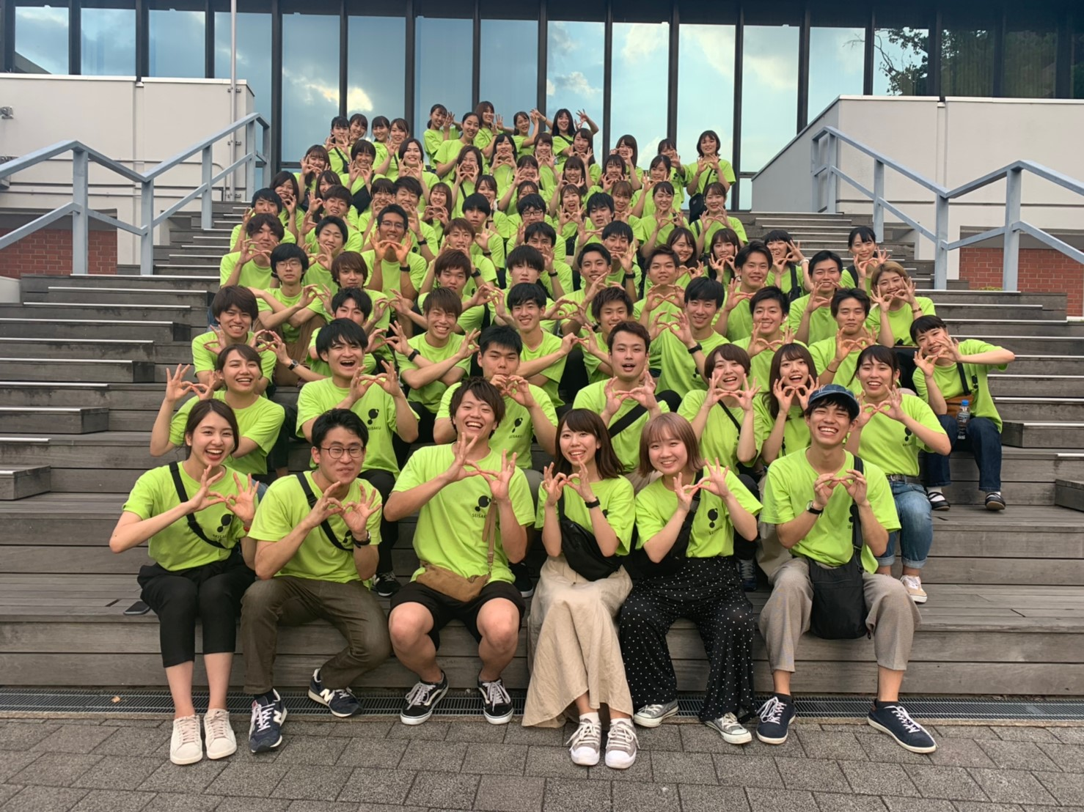

大学への進学を検討している皆さんにとって、「学部が多くて違いが分からない」「志望校の決め方が分からない」など悩むことも多いはずです。そんなときはオープンキャンパスに行くことをおすすめします。

オープンキャンパス（通称オーキャン・OC）は、大学の施設や大学生の日常を実際に見たり、聞いたり、体験できるイベントです。僕は龍谷大学に通っていますが、受験をする前は様々な学校に見に行きました。

さて、今回はそんなオープンキャンパスで政策学部の魅力を発信している龍谷大学政策学部「イベントスタッフ」についてご紹介します。

イベントスタッフって何？
イベントスタッフ（通称イベスタ）とはそもそも何なのでしょうか？
その疑問を解決するべく、政策学部イベントスタッフ8代目代表の政策学部2回生・橘高地大（きったかちひろ）さんに話を伺いました。
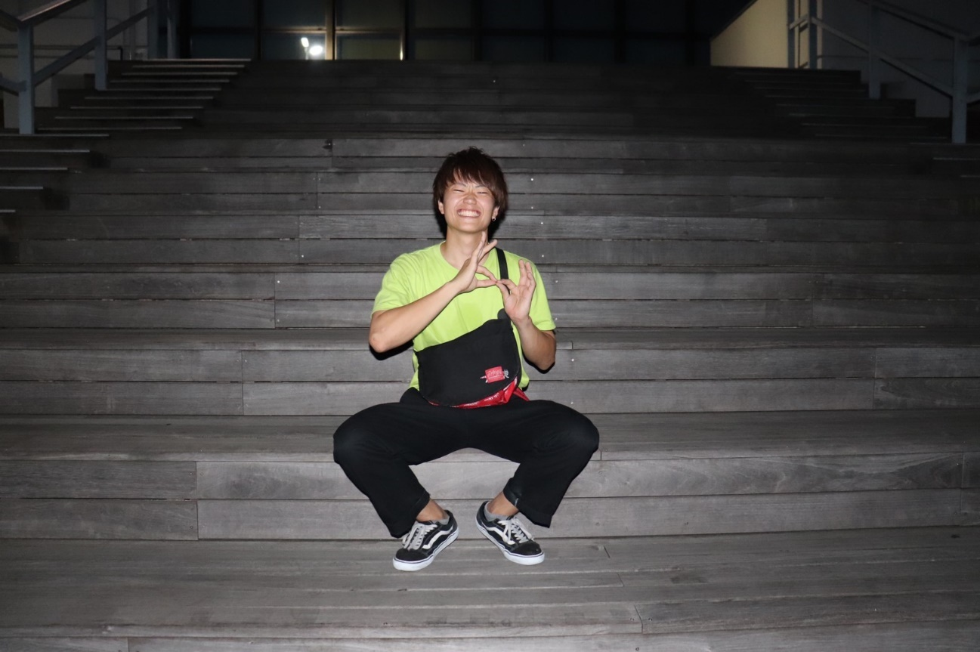
「政策学部イベントスタッフ（以下、イベスタ）は、オープンキャンパスなどで政策学部の魅力を高校生に伝え、龍谷大学を内側から盛り上げようとしている団体です。
スタッフは1回生と2回生のみで、現在は200人ほどが所属しています。
イベスタ内では3つの課があり、オープンキャンパスの運営を行っている『OC課』、政策学部内でのイベント企画や、龍谷大学の学園祭である「龍谷祭」での出店運営を行っている『企画課』（旧龍祭課）、SNSを使うほか、オープンキャンパスで配るビラを作成し、政策学部の魅力を外部に発信する『広報課』があります」と、
とても明るく、そして詳しく説明をしていただきました。橘高さん、ありがとうございました！

200人もの学生が所属しているとは！イベスタに所属している僕自身も改めてこの団体の凄さに気づかされました。

ミーティングに密着！！
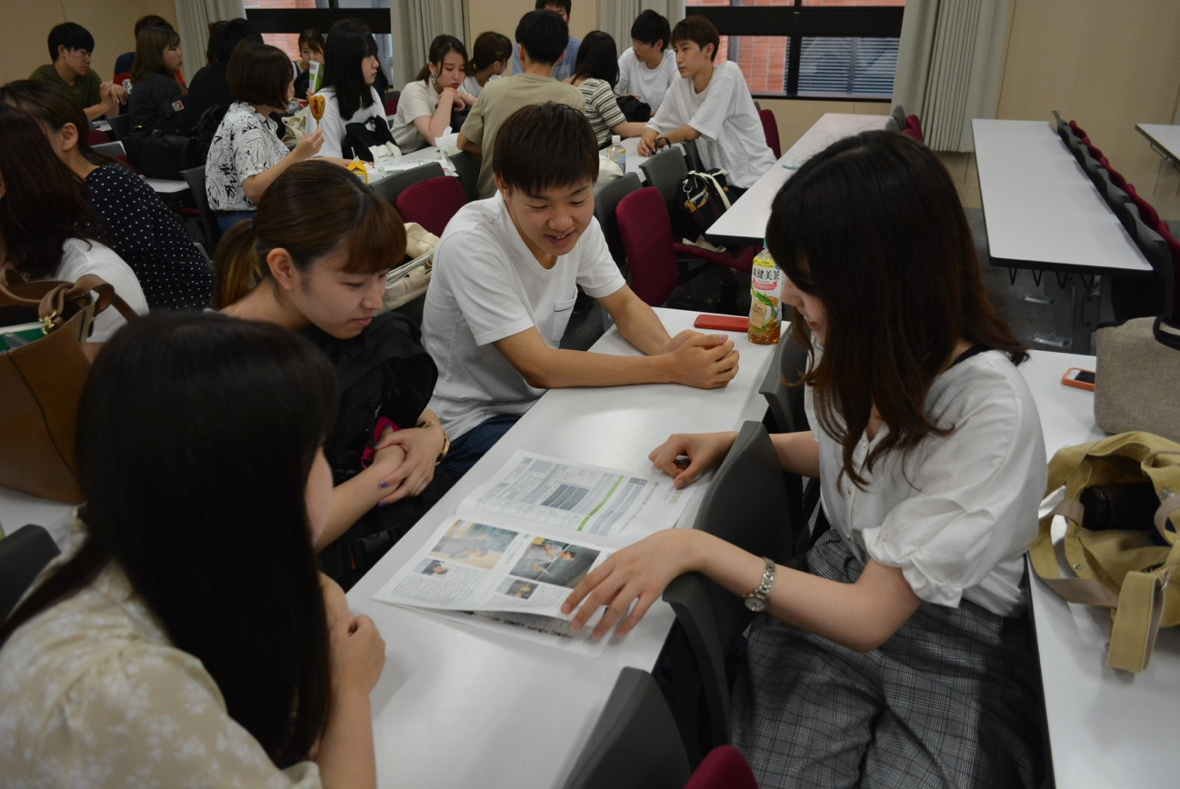
イベスタが普段どんな事をしているのかを知ってもらうために、毎週木曜日の昼休みに行われているミーティングに密着しました。
取材した日のミーティングは、オープンキャンパス前ラストのミーティングでした。
それぞれの課に分かれてミーティングが行われたほか、オープンキャンパスで高校生や保護者から質問される内容を想定し、練習をしていました。
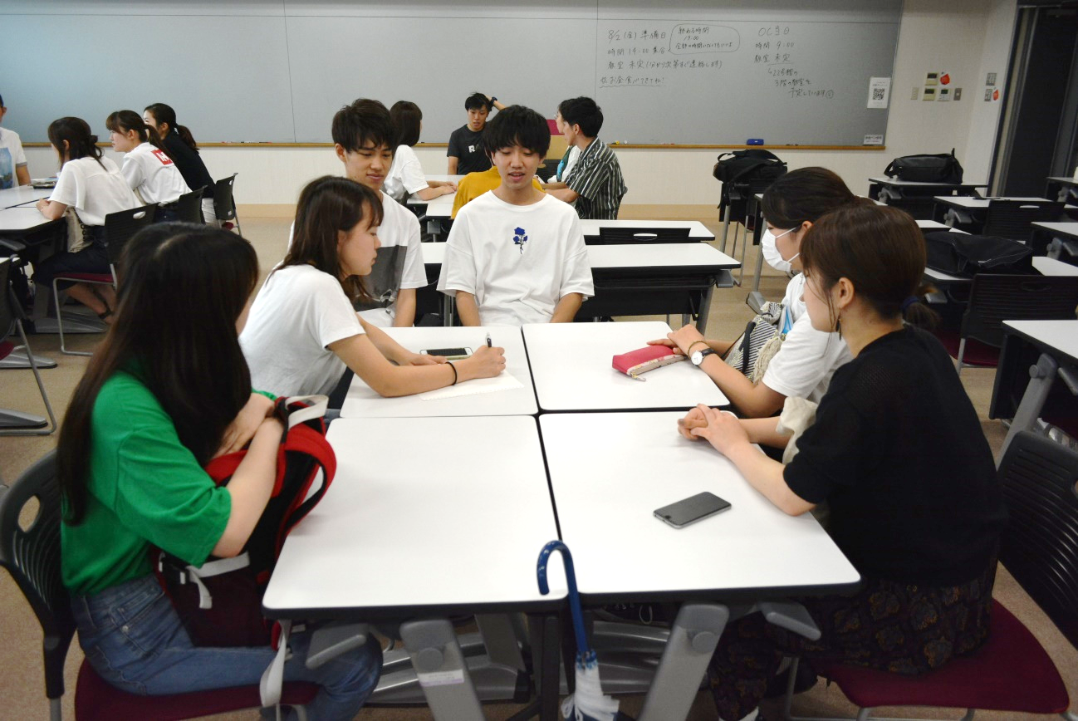
みんな、とても真剣に練習をしていてオープンキャンパスへのやる気がうかがえました。

オーキャン本番の準備！
オープンキャンパスの準備は前日の夕方に行われます。会場として使う教室から椅子と机を運び出すなど、設営や飾りつけのほか、発表の練習をする人も。重労働ですが、みんなテキパキと行動していました。
政策学部が使うブースは3時間ほどかかってやっと準備完了。全て終わったときには、みんな疲れた顔を見せていました。
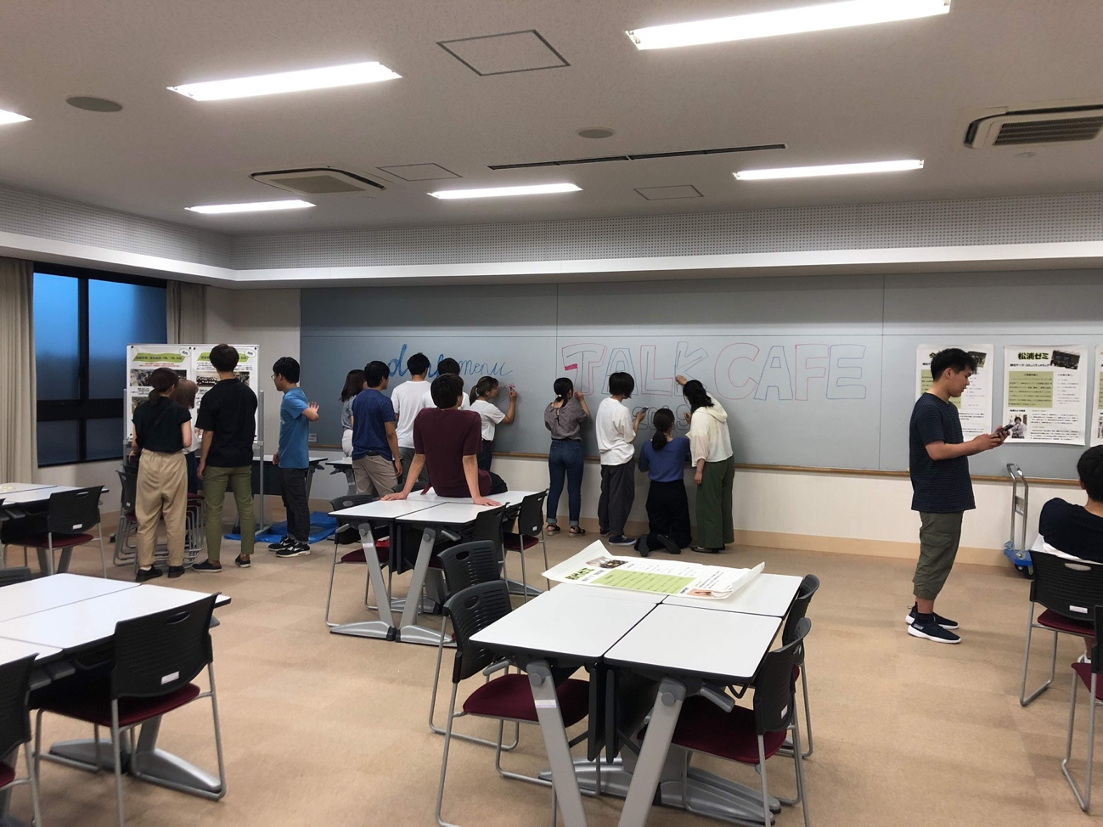

いざ、オープンキャンパス本番！
いよいよオープンキャンパス本番！これまでの準備が実を結ぶときです！
オープンキャンパスでのイベントスタッフの仕事は多岐にわたり、ビラ配り、talk café、 talk caféの受付、模擬授業が行われる教室への誘導など。
イベスタの幹部がスタッフをA～Hまでの8班に分け、シフト（役割分担表）を組んで仕事を割り振ります。
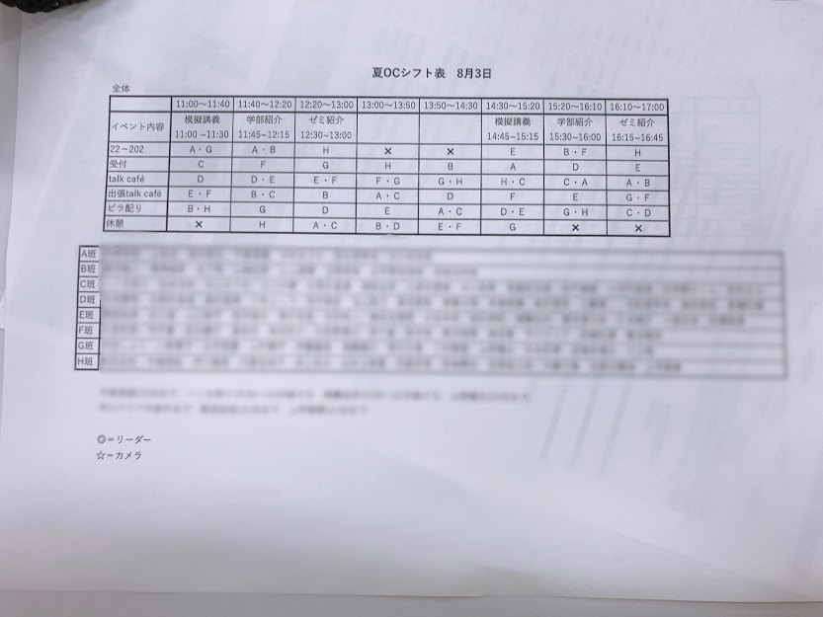
今回はこれらの仕事の中から、「talk café」と「ビラ配り」に注目したいと思います。

talk café
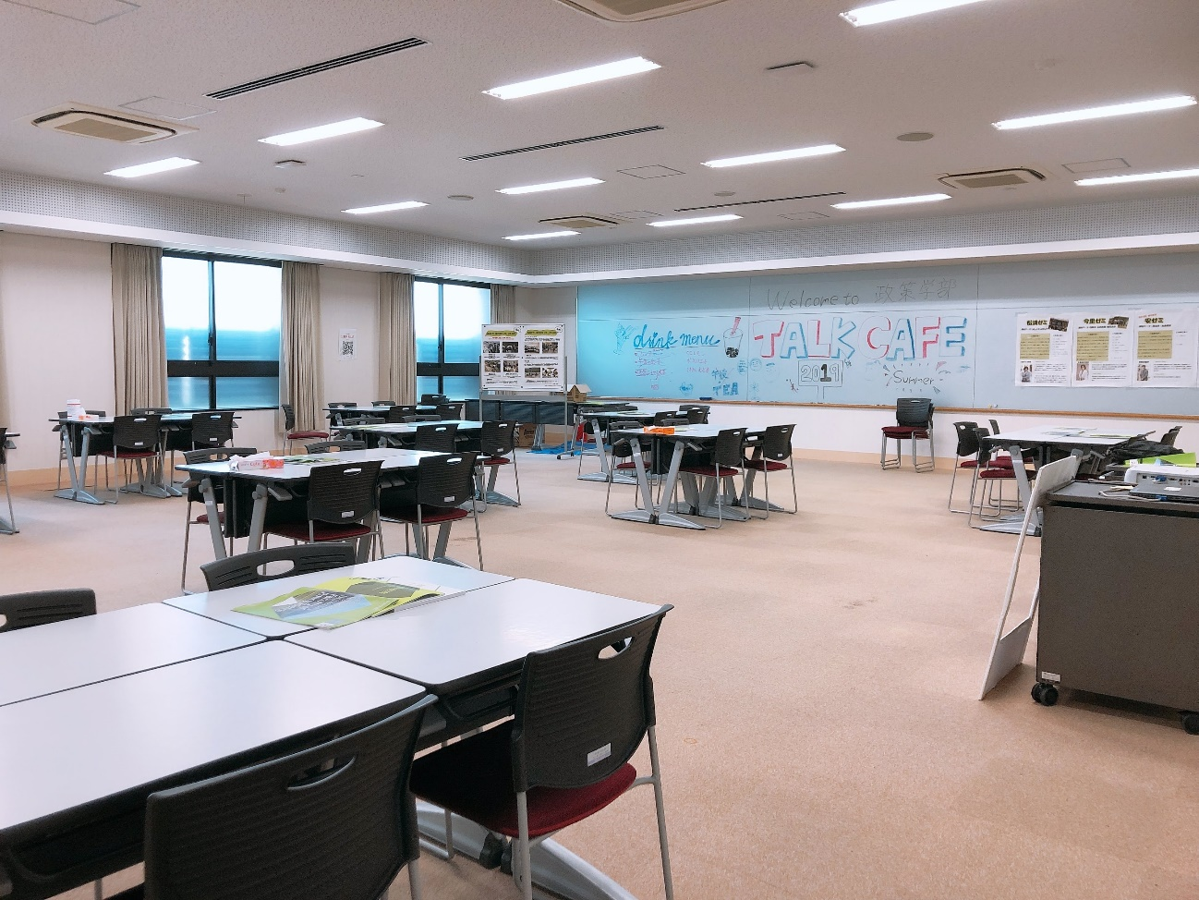
「talk café」とは、イベントスタッフが高校生や保護者の方の大学生活についての悩みを解決したり政策学部の説明などをするブースの中で１番人気のコーナーです。

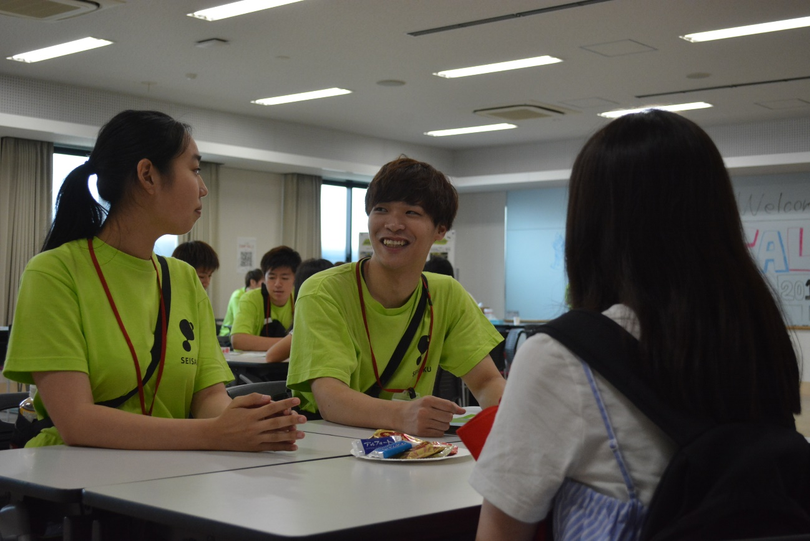
高校生からの質問で多かったのは、「大学の授業の選び方」「友達ができるか」など大学生の日常について、保護者の方から多かったのは「一人暮らしの生活」や「単位が取れるのか」といった、大学生活の心配事でした。
質問にはスタッフが自身の経験談をもとに丁寧に答え、皆さん安心していたように感じました。スタッフもとても楽しそうに会話している姿が印象的でした。

ビラ配り
政策学部がオープンキャンパスでどのようなブースを出しているのかを書いたビラを配布し、模擬授業やゼミ紹介などの開始時間をお知らせします。
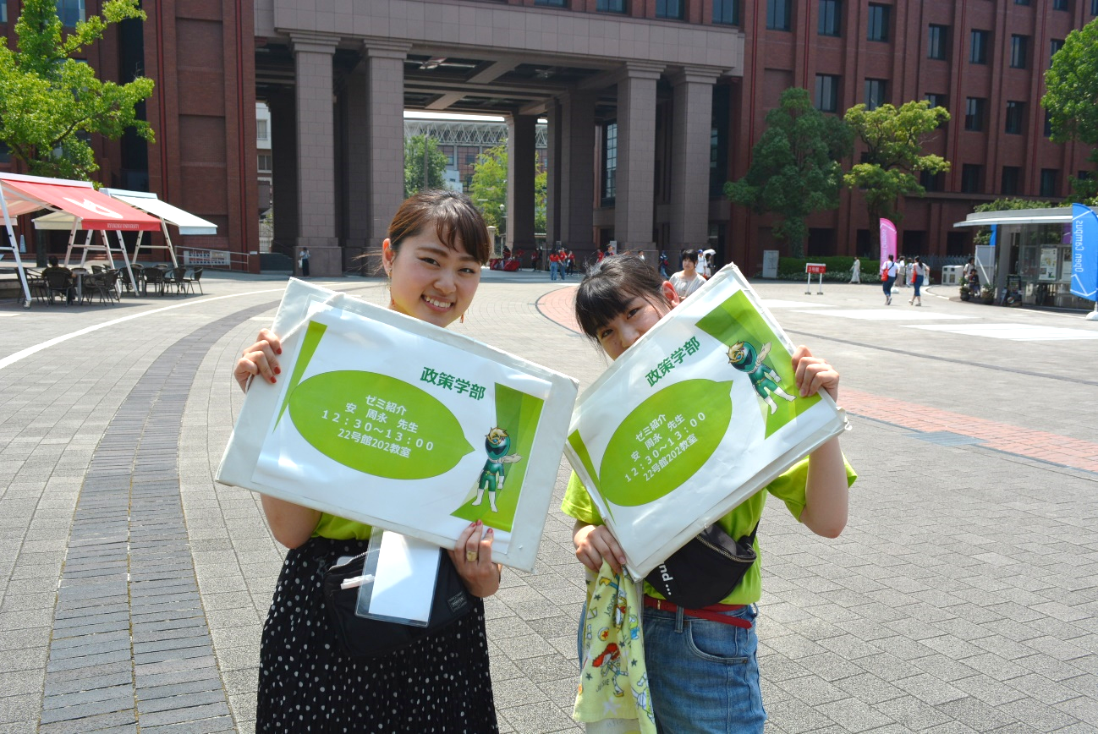
夏の暑いなかビラを配りながらキャンパス内を歩きまわるので、夏のオープンキャンパスでは１・２を争う、体力のいる仕事です。午前中はたくさんの人がビラを受け取ってくれるのですが、午後になると帰る人も多くいるため忍耐力が必要だと感じました。

最後に…
イベントスタッフとしてオープンキャンパスに携わってみて、来てくださった方だけではなく、スタッフ自身が楽しむことで大学・学部の良いと所を伝えることが出来たと思います。僕自身、オープンキャンパスが始まるまではとても緊張していましたが、いざ始まるととても楽しく、政策学部や大学生活についてしっかりと伝えることが出来ました！また、人に魅力を伝えるための方法も身につけられたと思います！
今回紹介した内容は、龍谷大学政策学部「イベントスタッフ」の活動のほんの一部です。
オープンキャンパスに行って、イベントスタッフをしている大学生の先輩と接することで、大学生活の楽しさや・龍谷大学政策学部の魅力がより伝わると思います。次のオープンキャンパスは２０２０年３月２２日（日）に行われます。春のオープンキャンパスに参加するイベントスタッフのメンバーは1回生のみになりますが、必ず楽しませてくれます。ぜひオープンキャンパスに参加してみてください！
そして入学後は僕たちと……Let's ！イベスタ！
この記事を読んでくれた皆さんと大学で会える日を楽しみにしています。

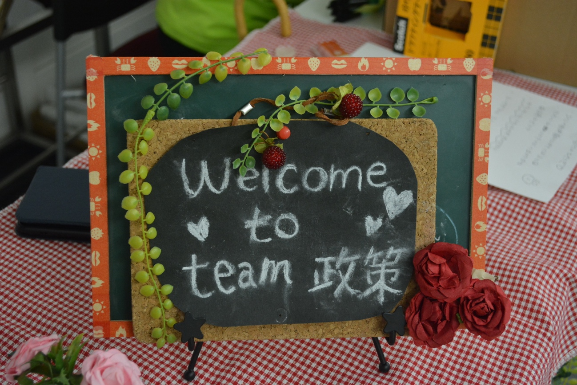

・龍谷大学オープンキャンパスHP
https://www.ryukoku.ac.jp/admission/event/opencampus/
・龍谷大学政策学部HP
https://www.policy.ryukoku.ac.jp/
・龍谷大学政策学部イベントスタッフTwitter
https://twitter.com/ryu_seievesta

（龍谷大学 政策学部 今西 賢）

